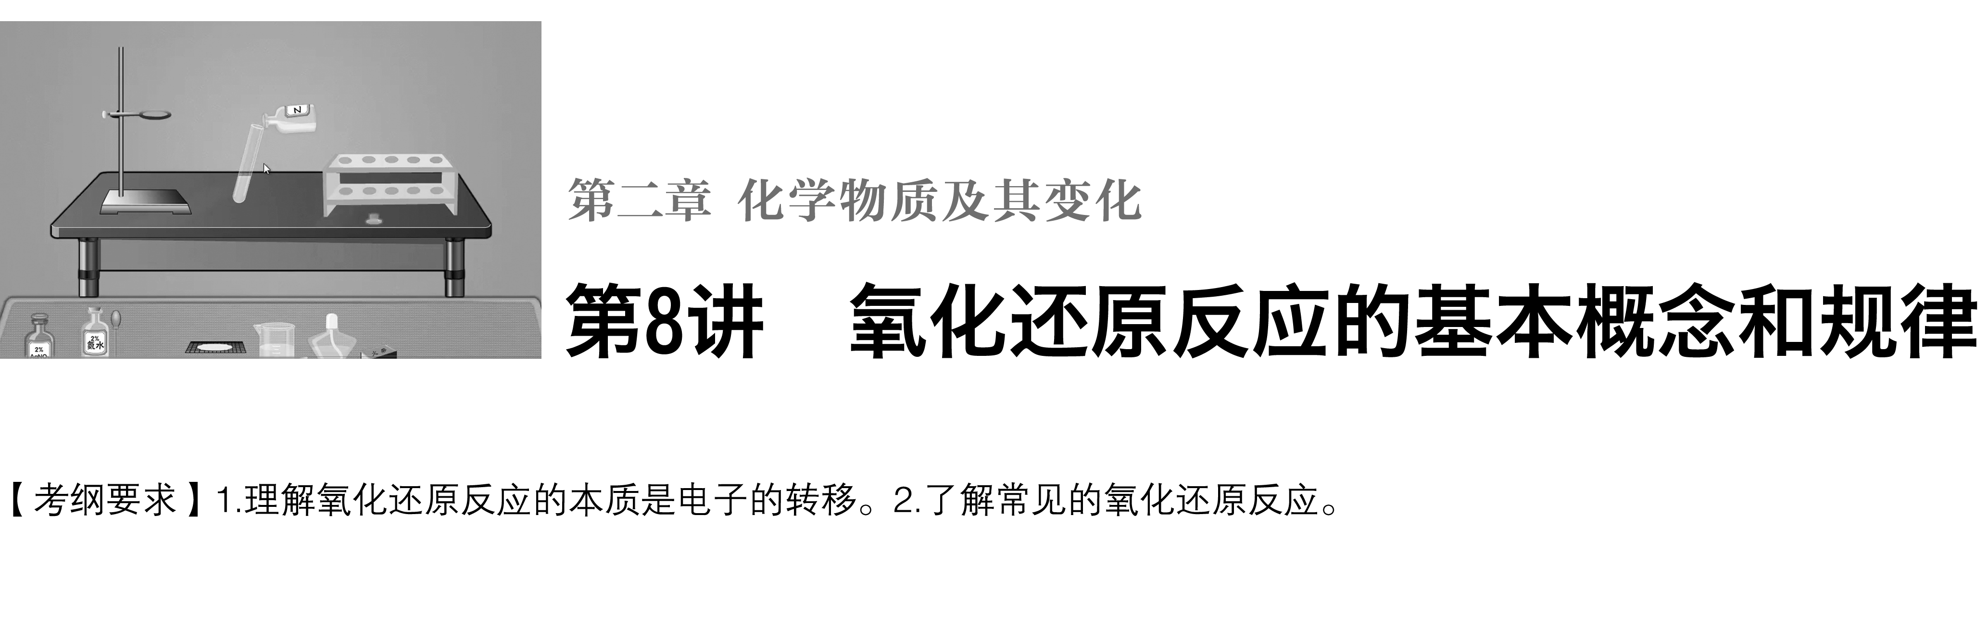

**考点一　基于“双线桥”理解氧化还原反应的概念**

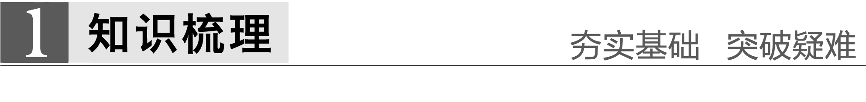

1.基于双线桥理解氧化还原反应的概念之间的关系

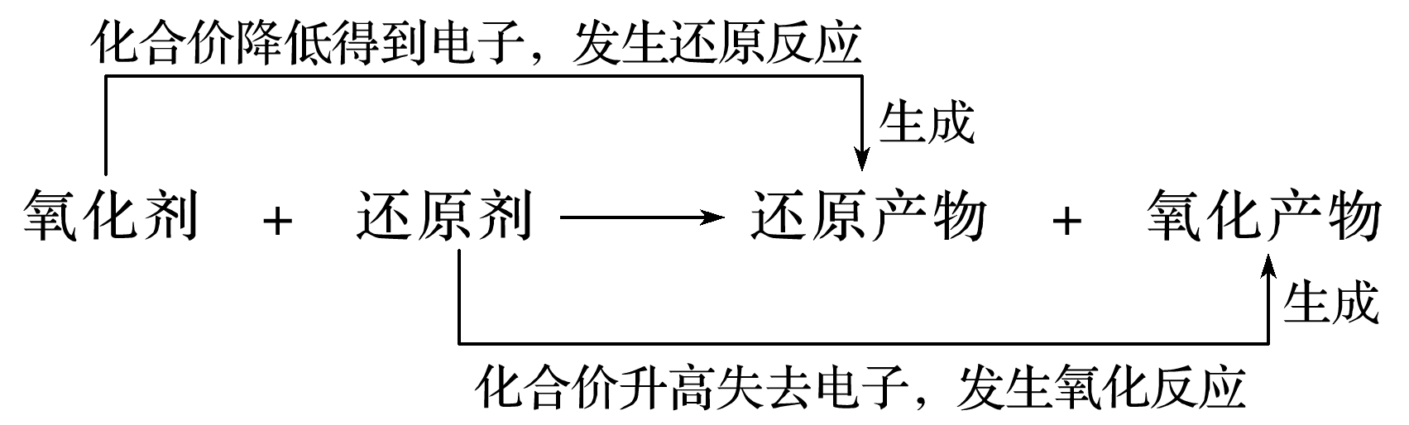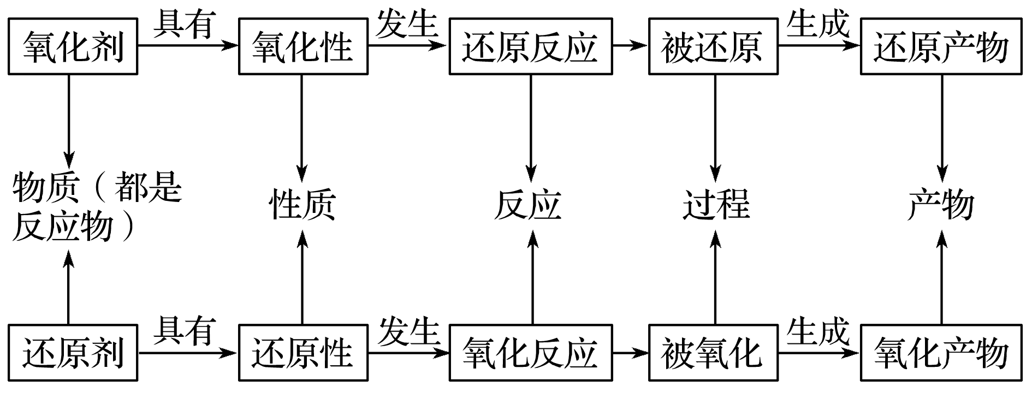

概括为“升失氧、降得还，剂性一致、其他相反”。

实例：在Fe2O3＋3CO2Fe＋3CO2的反应中Fe2O3是氧化剂，CO是还原剂；C元素被氧化，Fe元素被还原；Fe2O3具有氧化性，CO具有还原性；CO2是氧化产物，Fe是还原产物。

2.氧化还原反应的类型

下列标明电子转移的方向和数目的化学方程式中，正确的是④⑤；属于歧化反应的是②，属于归中反应的是③，属于部分氧化还原反应的是③④⑤。

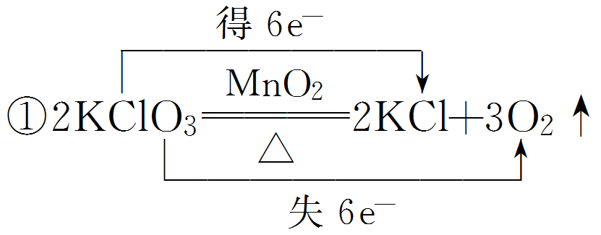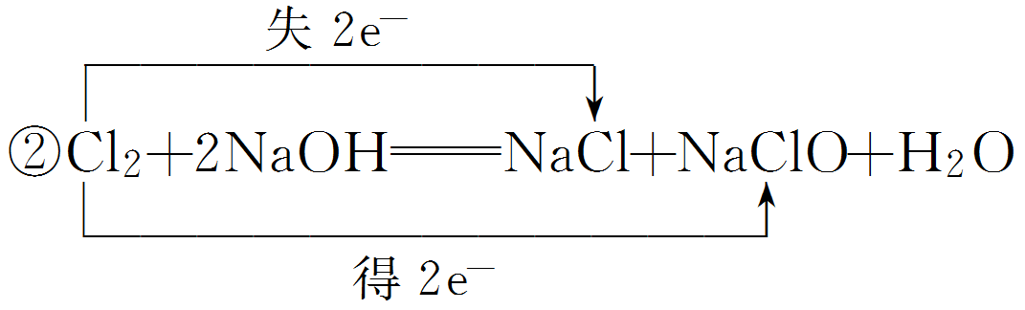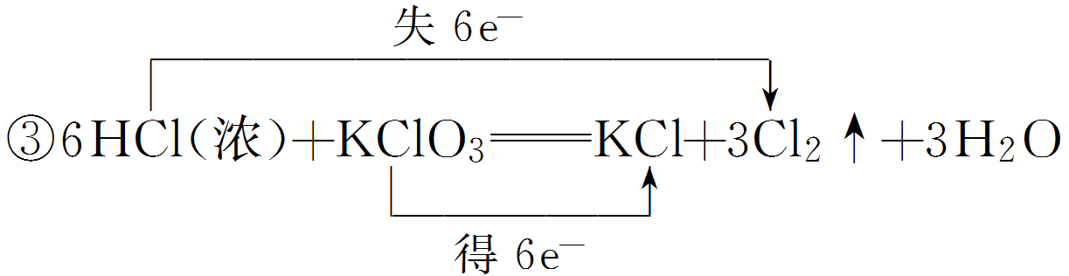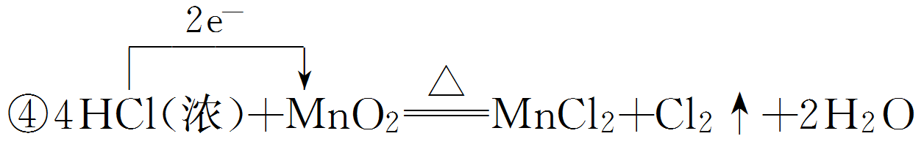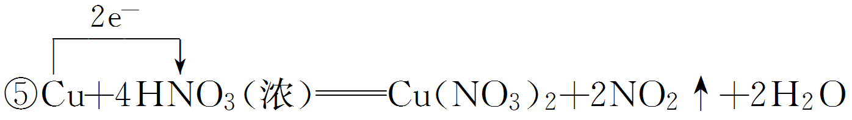

3.氧化还原反应与四种基本反应类型的关系

下列反应属于氧化还原反应的是____________，属于化合反应的是____________，属于分解反应的是________________________，属于置换反应的是______________，属于复分解反应的是______________。

①Cu2S＋O22Cu＋SO2

②3O22O3

③Fe2O3＋3CO===2Fe＋3CO2

④2Na＋2H2O===2NaOH＋H2↑

⑤CaCO3CaO＋CO2↑

⑥2H2O2===2H2O＋O2↑

⑦SO3＋H2O===H2SO4

⑧2Fe＋3Cl22FeCl3

⑨H2SO4＋2NaOH===Na2SO4＋2H2O

⑩NaH＋H2O===NaOH＋H2↑

⑪IBr＋H2O===HIO＋HBr

答案　①③④⑥⑧⑩　⑦⑧　⑤⑥　①④　⑨⑪

归纳总结



四种基本反应类型和氧化还原反应的关系可用下图表示：

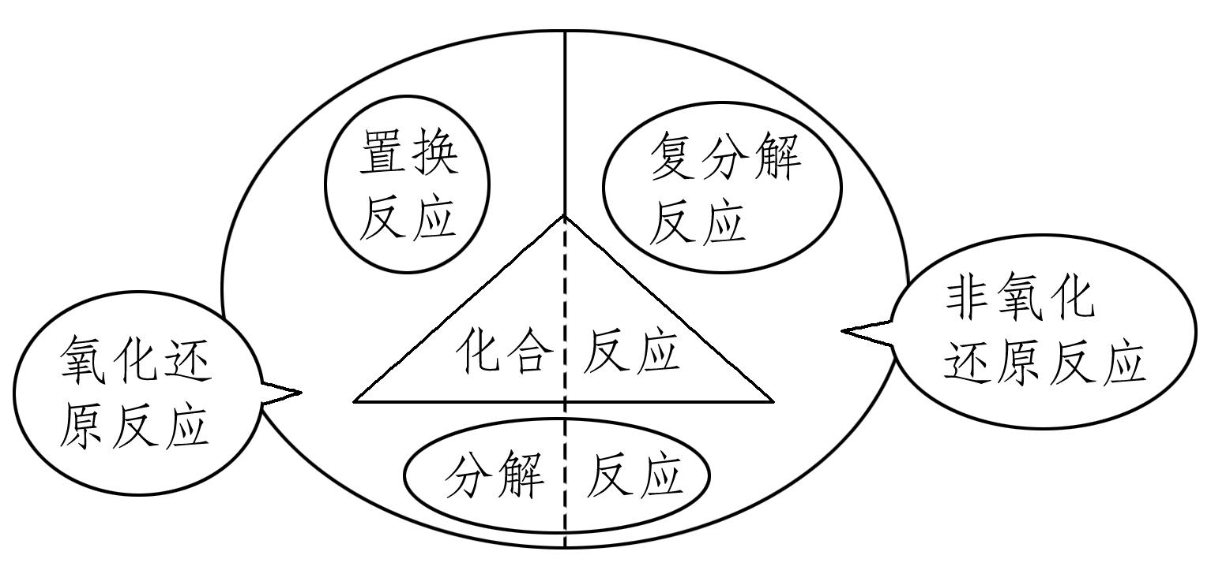

深度思考



正误判断，正确的划“√”，错误的划“×”

(1)有单质参加或有单质生成的化学反应一定是氧化还原反应(　　)

(2)金属阳离子一定只具有氧化性(　　)

(3)氧化还原反应中有一种元素被氧化时，一定有另一种元素被还原(　　)

(4)氧化还原反应中的反应物，不是氧化剂就是还原剂(　　)

(5)某元素从游离态变为化合态，该元素可能被氧化也可能被还原(　　)

答案　(1)×　(2)×　(3)×　(4)×　(5)√

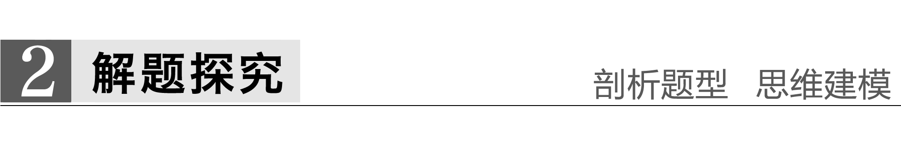

题组一　氧化还原反应及基本概念判断

1.在下列变化中，一定要加入合适的氧化剂才能实现的是(　　)

A.Na2O2→O2 B.Cl2→Cl－

C.Fe(OH)2→Fe(OH)3 D.NO2→HNO3

答案　C

解析　A项，Na2O2与水反应即可实现，但水不是氧化剂也不是还原剂，故A错误；B项，Cl2与水反应生成盐酸和次氯酸，但水不是氧化剂也不是还原剂，故B错误；C项，铁的化合价升高被氧化，一定要加入合适的氧化剂才能实现，故C正确；D项，NO2与水反应生成硝酸和一氧化氮，但水不是氧化剂也不是还原剂，故D错误。

2.下列应用不涉及氧化还原反应的是(　　)

A.酸雨的形成 B.根瘤菌固氮

C.氨碱法制纯碱 D.电池放电

答案　C

解析　有电子转移的反应是氧化还原反应，酸雨的形成是燃烧含硫、氮化合物引起的，是氧化还原反应；根瘤菌固氮是将氮气转化为化合态的氮；电池放电是氧化还原反应；氨碱法制纯碱的反应是NaCl＋NH3＋CO2＋H2O===NaHCO3↓＋NH4Cl,2NaHCO3Na2CO3＋CO2↑＋H2O↑，选C。

3.为了确定某样品是否被氧化，所选试剂(括号内物质)不正确的是(　　)

A.FeCl2(NH4SCN溶液)

B.KI(淀粉溶液)

C.白磷(紫色石蕊溶液)

D.Na2SO3(BaCl2溶液)

答案　D

解析　A项，亚铁离子易被氧化为铁离子，可利用NH4SCN溶液检验铁离子，若溶液为血红色则确定样品被氧化，故A正确；B项，碘离子能被氧化为碘单质，淀粉遇碘变蓝，则可利用淀粉溶液来确定是否被氧化，故B正确；C项，白磷被氧化为五氧化二磷，遇水反应生成磷酸，加紫色石蕊溶液变红，则可以确定样品被氧化，故C正确；D项，亚硫酸根离子能被氧化为硫酸根离子，亚硫酸根离子和硫酸根离子都能与钡离子反应生成沉淀，不能确定样品被氧化，故D错误。

题组二　双线桥法在复杂氧化还原反应中的应用

4.三氟化氮(NF3)是微电子工业中一种优良的等离子刻蚀气体，它在潮湿的环境中能发生反应：3NF3＋5H2O===2NO＋HNO3＋9HF。下列有关该反应的说法正确的是(　　)

A.NF3是氧化剂，H2O是还原剂

B.HF是还原产物

C.还原剂和氧化剂的物质的量之比是2∶1

D.NF3在潮湿的空气中泄漏会产生红棕色气体

答案　D

5.被称为万能还原剂的NaBH4溶于水并和水反应：NaBH4＋2H2O===NaBO2＋4H2↑，下列说法中正确的是(NaBH4中H为－1价)(　　)

A.NaBH4既是氧化剂又是还原剂

B.NaBH4是氧化剂，H2O是还原剂

C.硼元素被氧化，氢元素被还原

D.被氧化的元素与被还原的元素质量之比为1∶1

答案　D

6.ClO2是一种杀菌消毒效率高、二次污染小的水处理剂。实验室中可通过以下反应制得：2KClO3＋H2C2O4＋H2SO42ClO2↑＋K2SO4＋2CO2↑＋2H2O。下列说法不正确的是(　　)

A.CO2是氧化产物

B.H2C2O4在反应中被氧化

C.H2C2O4的氧化性强于ClO2的氧化性

D.ClO2作水处理剂时，利用了其强氧化性

答案　C



走好关键第一步——正确标出元素化合价

正确分析氧化还原反应中电子转移的数目，其前提是确定物质中各元素(特别是变价元素)的化合价。基本方法是先标出熟悉元素的化合价，再根据化合物中正负化合价的代数和为零的原则求解其他元素的化合价。常见元素的化合价可以借助化合价口诀来记忆：一价氢、钾、钠、氟、氯、溴、碘、银；二价氧、钙、钡、镁、锌；三铝、四硅、五价磷；说变价也不难，二三铁、二四碳、二四六硫都齐全；铜汞二价最常见。

近几年高考中一些特殊物质中元素化合价判断

CuFeS2　Cu＋2　Fe＋2　S－2　K2FeO4　Fe＋6

Li2NH　N－3　LiNH2　N－3　AlN　N－3

Na2S2O3　S＋2　MO　M＋5　C2O　C＋3

HCN　C＋2　N－3　CuH　Cu＋1　H－1

FeO　Fe＋(8－*n*)　Si3N4　Si＋4　N－3

**考点二　氧化性、还原性强弱规律**



1.氧化性、还原性的判断

(1)氧化性是指得电子的性质(或能力)；还原性是指失电子的性质(或能力)。

(2)氧化性、还原性的强弱取决于得、失电子的难易程度，与得、失电子数目的多少无关。如：Na－e－===Na＋，Al－3e－===Al3＋，但根据金属活动性顺序表，Na比Al活泼，更易失去电子，所以Na比Al的还原性强。

从元素的价态考虑：最高价态——只有氧化性，如：Fe3＋、H2SO4、KMnO4等；最低价态——只有还原性，如：金属单质、Cl－、S2－等；中间价态——既有氧化性又有还原性，如：Fe2＋、S、Cl2等。

2.氧化性、还原性强弱的比较方法

(1)根据化学方程式判断

氧化剂(氧化性)＋还原剂(还原性)===还原产物＋氧化产物

氧化性：氧化剂>氧化产物；

还原性：还原剂>还原产物。

(2)根据反应条件和产物价态高低进行判断

①与同一物质反应，一般越易进行，则其氧化性或还原性就越强。如Na与冷水剧烈反应，Mg与热水反应，Al与水加热反应也不明显，所以还原性：Na>Mg>Al；非金属单质F2、Cl2、Br2、I2与H2反应，F2与H2暗处剧烈反应并爆炸，Cl2与H2光照剧烈反应并爆炸，Br2与H2加热到500 ℃才能发生反应，I2与H2在不断加热的条件下才缓慢发生反应，且为可逆反应，故氧化性：F2>Cl2>Br2>I2。

②当不同的氧化剂作用于同一还原剂时，如果氧化产物价态相同，可根据反应条件的高低进行判断：一般条件越低，氧化剂的氧化性越强，如：MnO2＋4HCl(浓)MnCl2＋Cl2↑＋2H2O,2KMnO4＋16HCl(浓)===2KCl＋2MnCl2＋5Cl2↑＋8H2O，由上述反应条件的不同，可判断氧化性：KMnO4>MnO2。

当不同氧化剂作用于同一还原剂时，如果氧化产物价态不相同，可根据氧化产物的价态高低进行判断：氧化产物的价态越高，则氧化剂的氧化性越强，如：2Fe＋3Cl22FeCl3，Fe＋SFeS，则氧化性：Cl2＞S。

深度思考



1.含有最高价元素的化合物是否一定具有强氧化性？试举例说明。

答案　不一定，如在HClO中氯元素的化合价为＋1价，在HClO4中氯元素的化合价为＋7价，事实上HClO的氧化性比HClO4强，HClO有强氧化性；再如浓硫酸和Na2SO4溶液中，硫元素均为＋6价，但浓硫酸具有强氧化性，而Na2SO4溶液无氧化性；再如HNO3、KNO3溶液中，氮元素均为＋5价，但HNO3溶液有强氧化性，而KNO3溶液无氧化性。

2.正误判断，正确的划“√”，错误的划“×”

(1)强氧化剂与强还原剂混合不一定能发生氧化还原反应(　　)

(2)阳离子只有氧化性，阴离子只有还原性(　　)

(3)元素的非金属性越强，其氧化性越强，相应单质越活泼(　　)

答案　(1)√　(2)×　(3)×

解析　(1)强氧化剂与强还原剂发生反应需要一定的条件，如：H2和O2发生反应需要点燃或光照。



题组一　依据方程式判断氧化性、还原性强弱

1.已知常温下在溶液中可发生如下两个离子反应：

Ce4＋＋Fe2＋===Fe3＋＋Ce3＋

Sn2＋＋2Fe3＋===2Fe2＋＋Sn4＋

由此可以确定Fe2＋、Ce3＋、Sn2＋三种离子的还原性由强到弱的顺序是(　　)

A.Sn2＋、Fe2＋、Ce3＋ B.Sn2＋、Ce3＋、Fe2＋

C.Ce3＋、Fe2＋、Sn2＋ D.Fe2＋、Sn2＋、Ce3＋

答案　A

解析　在氧化还原反应中还原剂的还原性比还原产物的还原性强。由方程式可知，还原性：Fe2＋ ＞Ce3＋；Sn2＋＞Fe2＋。

2.铊(Tl)盐与氰化钾(KCN)被列为A级危险品。已知下列反应在一定条件下能够发生：①Tl3＋＋2Ag===Tl＋＋2Ag＋，②Ag＋＋Fe2＋===Ag＋Fe3＋，③Fe＋2Fe3＋===3Fe2＋，下列离子氧化性比较顺序正确的是(　　)

A.Tl3＋>Fe3＋>Ag＋ B.Fe3＋>Ag＋>Tl3＋

C.Tl＋>Ag＋>Fe2＋ D.Tl3＋>Ag＋>Fe3＋

答案　D

解析　在氧化还原反应中，氧化剂的氧化性大于氧化产物的氧化性。

题组二　依据氧化性、还原性强弱判断氧化还原反应能否发生

3.已知Co2O3在酸性溶液中易被还原成Co2＋，Co2O3、Cl2、FeCl3、I2的氧化性依次减弱。下列反应在水溶液中不可能发生的是(　　)

A.3Cl2＋6FeI2===2FeCl3＋4FeI3

B.Cl2＋FeI2===FeCl2＋I2

C.Co2O3＋6HCl(浓)===2CoCl2＋Cl2↑＋3H2O

D.2Fe3＋＋2I－===2Fe2＋＋I2

答案　A

解析　根据氧化还原反应中，氧化性：氧化剂>氧化产物，可判断B中氧化性：Cl2>I2；C中氧化性：Co2O3>Cl2；D中氧化性：Fe3＋>I2，这些结论与题给信息一致。对于A，由于I－的还原性强于Fe2＋，所以Cl2应先氧化I－，而不应先氧化Fe2＋。

4.已知I－、Fe2＋、SO2和H2O2均有还原性，它们在酸性溶液中还原性的强弱顺序为Fe2＋＜H2O2＜I－＜SO2，则下列反应不能发生的是(　　)

A.2Fe3＋＋SO2＋2H2O===2Fe2＋＋SO＋4H＋

B.I2＋SO2＋2H2O===H2SO4＋2HI

C.H2O2＋H2SO4===SO2↑＋O2↑＋2H2O

D.2Fe3＋＋H2O2===2Fe2＋＋O2↑＋2H＋

答案　C

解析　A项，还原性：SO2＞Fe2＋，符合题意；B项，还原性：SO2＞I－，符合题意；C项，还原性：H2O2＞SO2，与题意矛盾；D项，还原性：H2O2＞Fe2＋，符合题意。

题组三　外界条件影响物质的氧化性、还原性

5.物质氧化性、还原性的强弱，不仅与物质的结构有关，还与物质的浓度和反应温度等有关。下列各组物质：①Cu与HNO3溶液　②Cu与FeCl3溶液　③Zn与H2SO4溶液　④Fe与FeCl3溶液　⑤Cl2和NaOH溶液　⑥Fe和HNO3溶液　⑦Fe和H2SO4溶液　⑧Na和O2

(1)由于浓度不同而发生不同氧化还原反应的是_________________________。

(2)由于温度不同而发生不同氧化还原反应的是_________________________。

(3)氧化还原反应不受浓度、温度影响的是__________。

答案　(1)①③⑥⑦　(2)⑤⑥⑦⑧　(3)②④

解析　⑥Fe和浓HNO3常温下钝化，加热继续反应，Fe和稀HNO3反应，HNO3被还原成NO。⑦Fe和浓H2SO4常温下钝化，加热继续反应，Fe和稀H2SO4反应生成FeSO4和H2。

6.(1)100 mL 12 mol·L－1的浓盐酸与足量的MnO2反应，生成的氯气的物质的量小于0.3 mol，为什么？

(2)将一Cu片投入稀H2SO4溶液中，没观察到反应现象，然后向其中加入少量的KNO3晶体，看到溶液由无色逐渐变蓝并有少量气泡产生，为什么？

答案　(1)浓盐酸完全反应时产生的Cl2是0.3 mol，但MnO2只能氧化浓盐酸，Cl－浓度小时还原性弱，不再被MnO2氧化。

(2)NO在酸性条件下可氧化铜，生成Cu2＋使溶液呈蓝色，而自身被还原为NO。



根据影响因素判断氧化性、还原性强弱的方法

1.浓度：同一种物质浓度越大，氧化性(或还原性)越强。如氧化性：浓H2SO4>稀H2SO4，浓HNO3>稀HNO3，还原性：浓HCl>稀HCl。

2.温度：同一种物质，温度越高其氧化性越强。如：热的浓硫酸的氧化性比冷的浓硫酸的氧化性强。

3.酸碱性：同一种物质，所处环境酸(碱)性越强其氧化性(还原性)越强。

如：酸性条件：2MnO＋6H＋＋5SO===2Mn2＋＋5SO＋3H2O

中性条件：2MnO＋H2O＋3SO===2MnO2＋3SO＋2OH－

碱性条件：2MnO＋2OH－＋SO===2MnO＋SO＋H2O

其氧化性为KMnO4(酸性)>KMnO4(中性)>KMnO4(碱性)

**考点三　氧化还原反应三条规律的应用**



1.反应先后规律的思维模型

同一氧化剂与含多种还原剂(物质的量浓度相同)的溶液反应时，首先被氧化的是还原性最强的物质；

同一还原剂与含多种氧化剂(物质的量浓度相同)的溶液反应时，首先被还原的是氧化性最强的物质。

2.价态归中规律思维模型

含不同价态的同种元素的物质间发生氧化还原反应时，该元素价态的变化一定遵循“高价＋低价―→中间价”，而不会出现交叉现象。简记为“两相靠，不相交”。

例如，不同价态硫之间可以发生的氧化还原反应是

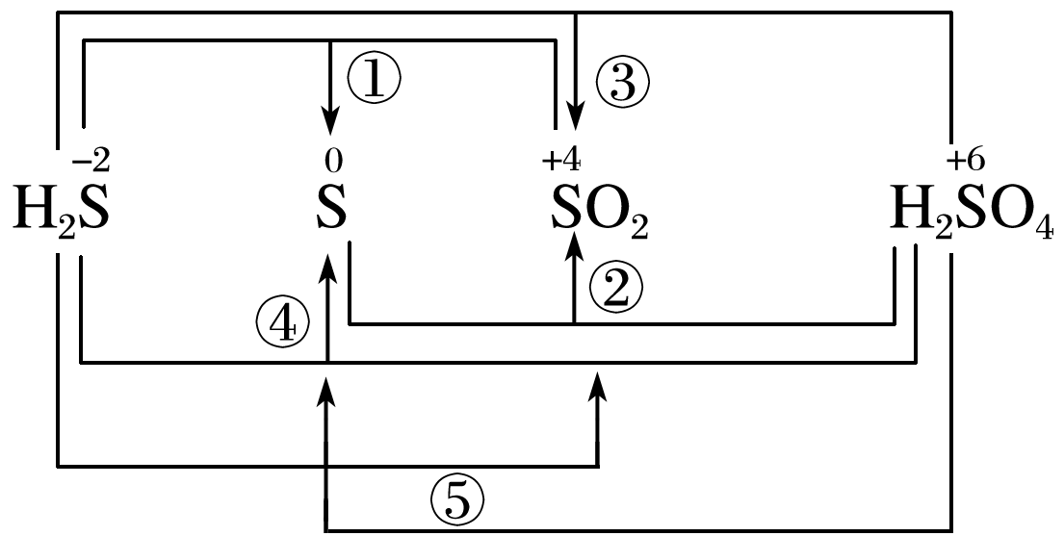

注：⑤中不会出现H2S转化为SO2而H2SO4转化为S的情况。

3.歧化反应规律思维模型

“中间价―→高价＋低价”。

具有多种价态的元素(如氯、硫、氮和磷元素等)均可发生歧化反应，如：Cl2＋2NaOH===NaCl＋NaClO＋H2O。

深度思考



1.往FeBr2溶液中通入少量Cl2，哪种离子先被氧化？若改为FeI2呢？

答案　由于还原性：I－>Fe2＋>Br－，所以往FeBr2溶液中通入少量Cl2，首先被氧化的是Fe2＋；向FeI2溶液中通入少量Cl2，首先被氧化的是I－。

2.正误判断，正确的划“√”，错误的划“×”

(1)向浓H2SO4中通入H2S气体，1 mol浓硫酸转移电子数可能是6*N*A，也可能是2*N*A(√)

解析　H2SO4(浓)＋3H2S===4S↓＋4H2O

H2SO4(浓)＋H2S===SO2↑＋S↓＋2H2O

前一反应中1 mol浓H2SO4转移6*N*A电子，后一反应中转移2*N*A电子。

(2)1 mol Cl2与Ca(OH)2完全反应，转移的电子数是2*N*A(×)

解析　Cl2 既是氧化剂又是还原剂，1 mol Cl2和Ca(OH)2反应，转移电子数应为*N*A。

(3)1 mol KClO3与足量的浓盐酸完全反应，转移电子数为6*N*A(×)

解析

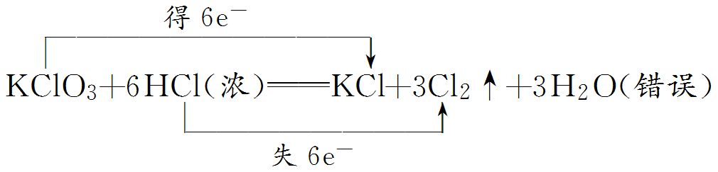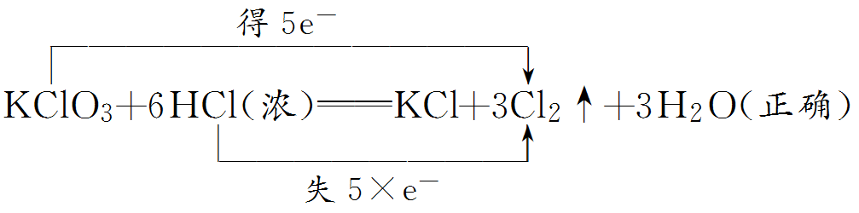

所以转移电子数应为5*N*A。



题组一　先后规律的应用

1.现有下列三个氧化还原反应：

①2FeCl3＋2KI===2FeCl2＋2KCl＋I2

②2FeCl2＋Cl2===2FeCl3

③2KMnO4＋16HCl(浓)===2KCl＋2MnCl2＋5Cl2↑＋8H2O

若某溶液中含有Fe2＋、Cl－和I－，要除去I－而不氧化Fe2＋和Cl－，可以加入的试剂是(　　)

A.Cl2 B.KMnO4 C.FeCl3 D.HCl

答案　C

解析　本题是寻找一种氧化剂，其氧化性应大于I2的氧化性，而小于Cl2和Fe3＋的氧化性(也可等于Fe3＋的氧化性)。由①知氧化性：Fe3＋>I2，还原性：I－>Fe2＋；由②知氧化性：Cl2>Fe3＋，还原性：Fe2＋>Cl－；由③知氧化性：MnO>Cl2，还原性：Cl－>Mn2＋；由此推知氧化性强弱顺序为KMnO4>Cl2>FeCl3>I2，还原性强弱顺序为I－>Fe2＋>Cl－>Mn2＋。所以KMnO4可氧化Cl－、Fe2＋及I－，Cl2可氧化Fe2＋及I－，FeCl3只能氧化I－。

题组二　价态归中规律、歧化反应规律的应用

2.已知G、Q、X、Y、Z均为含氯元素的化合物，在一定条件下有下列转化关系(未配平)：

①G―→Q＋NaCl

②Q＋H2OX＋H2

③Y＋NaOH―→G＋Q＋H2O

④Z＋NaOH―→Q＋X＋H2O

这五种化合物中Cl元素化合价由低到高的顺序是(　　)

A.G、Y、Q、Z、X B.X、Z、Q、G、Y

C.X、Z、Q、Y、G D.G、Q、Y、Z、X

答案　A

解析　由①得出Q中价态高于G，因为G必介于Q和－1价的氯元素之间，－1价为氯元素的最低价；将该结论引用到③，Y介于Q与G之间，故有Q价态高于Y，Y价态高于G；分析②：H2O中的H元素化合价降低，则Q中的氯元素转变为X中的氯元素，化合价必升高，则得出X价态高于Q；最后分析④：Z介于Q、X之间，则X价态高于Z，Z价态高于Q。

3.氯气跟氢氧化钾溶液在一定条件下发生如下反应：Cl2＋KOH―→KX＋KY(未配平)，KX在一定条件下能自身反应：KX―→KY＋KZ(未配平，KY与KZ关系比为1∶3)，以上KX、KY、KZ均是一元酸的钾盐，由以上条件推知在KX中氯的化合价是(　　)

A.＋1 B.＋3 C.＋5 D.＋7

答案　C

解析　反应：Cl2＋KOH―→KX＋KY是Cl2的歧化反应，KX、KY中的氯元素分别显正价和－1价；由于KX也发生歧化反应：KX―→KY＋KZ，可断定KY为KCl，化合价高低是Z中Cl>X中Cl(均为正价)。假设KX中Cl为＋*a*价，KZ中Cl的化合价为＋*b*价，依据化合价守恒原理及KX―→KY＋3KZ，有*a*＋1＝3(*b*－*a*)，把*a*＝1、*a*＝3、*a*＝5代入上式讨论，可知*a*＝5时，*b*＝7符合题意。则KX中Cl的化合价为＋5。

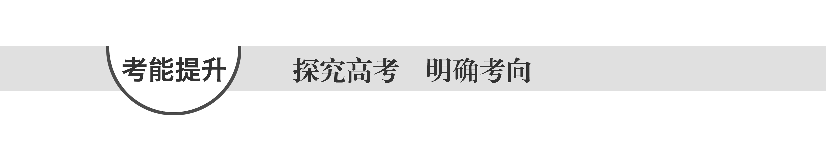

1.正误判断，正确的划“√”，错误的划“×”

(1)向NaBr溶液中滴入少量氯水和苯，振荡、静置，溶液上层呈橙红色，所以Br－还原性强于Cl－(√)

(2015·山东理综，11C)

(2)向含I－的无色溶液中滴加少量新制氯水，再滴加淀粉溶液，加入淀粉后溶液变成蓝色，则氧化性：Cl2>I2(√)

(2015·广东理综，22C)

(3)向FeSO4溶液中先滴入KSCN溶液，再滴加H2O2溶液，加入H2O2后溶液变成血红色，则Fe2＋既有氧化性又有还原性(×)

(2015·广东理综，22D)

(4)在氧化还原反应中，还原剂失去电子的总数等于氧化剂得到电子的总数(√)

(2015·江苏，3C)

(5)在CO2中，Mg燃烧生成MgO和C，在该反应条件下，Mg的还原性强于C的还原性(√)

(2015·江苏，4C)

2.(2015·海南，1)化学与生活密切相关。下列应用中利用了物质氧化性的是(　　)

A.明矾净化水 B.纯碱去油污

C.食醋除水垢 D.漂白粉漂白织物

答案　D

解析　A项，明矾净水是利用Al3＋水解生成的氢氧化铝胶体具有吸附能力，错误；B项，纯碱去油污是利用碳酸钠水解，溶液呈碱性，错误；C项，食醋除水垢是利用醋酸的酸性，能与碳酸钙反应而除去，错误；D项，因漂白粉具有强氧化性而用于漂白织物，正确。

3.(2015·四川理综，1)下列物质在生活中应用时，起还原作用的是(　　)

A.明矾作净水剂 B.甘油作护肤保湿剂

C.漂粉精作消毒剂 D.铁粉作食品袋内的脱氧剂

答案　D

解析　A项，明矾作净水剂是因为它溶于水生成的Al(OH)3胶体具有较大的表面积，能够吸附水中的悬浮物而沉降，错误；B项，甘油作护肤保湿剂是因为它具有吸湿性，错误；C项，漂粉精作消毒剂是因为它具有强氧化性，能够杀死水中的细菌和病毒，错误；D项，铁粉作食品袋中的脱氧剂是因为铁粉具有还原性，能够和氧气发生反应，降低食品袋中的氧气浓度，正确。

4.(2015·上海，21改编)工业上将Na2CO3和Na2S以1∶2的物质的量之比配成溶液，再通入SO2，可制取Na2S2O3，同时放出CO2。在该反应中(　　)

A.硫元素只被氧化

B.氧化剂与还原剂的物质的量之比为1∶2

C.每生成1 mol Na2S2O3，转移4 mol电子

D.相同条件下，每吸收10 m3 SO2就会放出2.5 m3 CO2

答案　D

解析　A项，在反应物Na2S中S元素的化合价为－2价，在SO2中S元素的化合价为＋4价，反应后产生的物质Na2S2O3中，S元素的化合价为＋2价，介于－2价与＋4价之间，因此硫元素既被氧化又被还原，错误；B项，根据题意可得，在溶液中发生反应的方程式是Na2CO3＋2Na2S＋4SO2===3Na2S2O3＋CO2，在反应中氧化剂SO2与还原剂Na2S的物质的量之比为4∶2＝2∶1，错误；C项，根据反应的化学方程式可知，每生成3 mol Na2S2O3，转移8 mol电子，则产生1 mol Na2S2O3，转移8/3 mol电子，错误；D项，根据反应方程式可知，消耗的SO2与产生的CO2的物质的量的比是4∶1，由于在相同条件下，气体的物质的量的比等于气体的体积比，所以在相同条件下，每吸收10 m3 SO2放出CO2的体积为2.5 m3，正确。

5.(2015·高考组合题)

(1)[2015·重庆理综，8(2)]Fe2O3是主氧化剂，与Na反应生成的还原产物为________(已知该反应为置换反应)。

答案　Fe

(2)[2015·全国卷Ⅰ，28(1)]大量的碘富集在海藻中，用水浸取后浓缩，再向浓缩液中加MnO2和H2SO4，即可得到I2。该反应的还原产物为________。

答案　MnSO4

(3)[2015·江苏，20(3)改编]在碱性条件下，SO将NO2转化为NO，其离子方程式为________________________________________________________________________。

答案　SO＋2NO2＋2OH－===SO＋2NO＋H2O

**练出高分**

1.已知X和Y是两种单质，X＋Y―→X2＋＋Y2－。下列叙述正确的是(　　)

①X被氧化　②X是氧化剂　③Y2－是还原产物

④X2＋具有氧化性　⑤Y2－具有还原性　⑥Y单质氧化性比X2＋氧化性强

A.①②③ B.①②⑥ C.①③④⑤⑥ D.①③④⑤

答案　C

解析　根据X化合价升高被氧化，得X是还原剂，X2＋是氧化产物；Y化合价降低被还原，Y是氧化剂，Y2－是还原产物；氧化剂和氧化产物都有氧化性，还原剂和还原产物都有还原性，正确的是①③④⑤⑥，故C正确。

2.在下列变化中①工业制盐酸　②工业制漂粉精　③实验室制氯气，按氯元素被氧化、被还原、既被氧化又被还原的顺序排列，正确的是(　　)

A.①②③ B.②①③ C.①③② D.③①②

答案　D

解析　①H2＋Cl22HCl，氯元素被还原；②2Cl2＋2Ca(OH)2===CaCl2＋Ca(ClO)2＋2H2O，氯元素既被氧化又被还原；③4HCl(浓)＋MnO2MnCl2＋Cl2↑＋2H2O，氯元素被氧化。

3.以下反应不属于“同一价态的同种元素既被氧化又被还原”的是(　　)

A.硫代硫酸钠与稀硫酸 B.硫与热NaOH溶液

C.H2O2溶液中加入MnO2 D.KClO3与盐酸

答案　D

解析　A项，S2O＋2H＋===SO2↑＋S↓＋H2O；B项，3S＋6NaOH2Na2S＋Na2SO3＋3H2O；C项，2H2O22H2O＋O2↑；以上三个都是同一价态的元素既被氧化又被还原的反应，而D项，ClO＋6H＋＋5Cl－===3Cl2↑＋3H2O中，ClO的＋5价的Cl元素降为0价，被还原，Cl－中－1价的Cl元素升为0价，被氧化。

4.氮化钠和氢化钠都是离子化合物，与水反应的化学方程式(未配平)如下：Na3N＋H2O―→NaOH＋NH3，NaH＋H2O―→NaOH＋H2。有关它们的叙述：①与水反应都是氧化还原反应；②与水反应后的溶液都显碱性；③与盐酸反应都只生成一种盐。

正确的是(　　)

A.①②③ B.①②③ C.②③ D.②

答案　D

解析　反应Na3N＋3H2O===3NaOH＋NH3中元素的化合价没有变化，不是氧化还原反应，①错误；②正确；氮化钠和盐酸反应会生成氯化钠、氯化铵两种盐，氢化钠与盐酸反应会生成氯化钠一种盐，③错误。

5.工业上以铬铁矿(主要成分为FeO·Cr2O3)、碳酸钠、氧气和硫酸为原料生产重铬酸钠(Na2Cr2O7·2H2O)，其主要反应为

(1)4FeO·Cr2O3＋8Na2CO3＋7O28Na2CrO4＋2Fe2O3＋8CO2

(2)2Na2CrO4＋H2SO4===Na2SO4＋Na2Cr2O7＋H2O

下列说法中正确的是(　　)

A.反应(1)和(2)均为氧化还原反应

B.反应(1)的氧化剂是O2，还原剂是FeO·Cr2O3

C.高温下，O2的氧化性大于Fe2O3小于Na2CrO4

D.生成1 mol的Na2Cr2O7时共转移5 mol电子

答案　B

解析　A项，反应(1)中铁元素、铬元素和氧元素的化合价发生了变化，为氧化还原反应，(2)中无元素的化合价发生变化，为非氧化还原反应，故A错误；B项，反应(1)中氧元素的化合价从0降到－2，O2是氧化剂，铁元素的化合价从＋2升高到＋3价，铬元素的化合价从＋3价升高到＋6价，FeO·Cr2O3是还原剂，故B正确；C项，高温下，O2的氧化性大于Fe2O3和Na2CrO4，故C错误；D项，生成1 mol的Na2Cr2O7时，共转移电子2××4＝7 mol，故D错误。

6.已知氧化还原反应：2Cu(IO3)2＋24KI＋12H2SO4===2CuI↓＋13I2＋12K2SO4＋12H2O，下列说法正确的是(　　)

A.Cu(IO3)2作氧化剂，Cu(IO3)2中的铜和碘元素被还原

B.CuI既是氧化产物又是还原产物

C.每生成1 mol CuI，有12 mol KI发生氧化反应

D.每转移1.1 mol电子，有0.2 mol 被氧化

答案　A

解析　2Cu(IO3)2＋24KI＋12H2SO4===2CuI↓＋13I2＋12K2SO4＋12H2O中，Cu元素的化合价由＋2价降低为＋1价，Cu(IO3)2中I元素的化合价由＋5价降低为0，KI中I元素的化合价由－1价升高到0。A项，Cu(IO3)2得电子作氧化剂，Cu(IO3)2中的铜和碘元素得电子化合价降低而被还原，正确；B项，CuI只是还原产物，错误；C项，每生成1 mol CuI，有11 mol KI发生氧化反应，错误；D项，得电子被还原，错误。

7.在硫酸铁电化浸出黄铜矿精矿工艺中，有一主要反应：CuFeS2＋4Fe3＋===Cu2＋＋5Fe2＋＋2S，反应结束后，经处理获得单质硫*x* mol。下列说法正确的是(　　)

A.反应中硫元素被氧化，所有铁元素均被还原

B.氧化剂是Fe3＋，氧化产物是Cu2＋

C.反应中转移电子的物质的量为*x* mol

D.反应结束后，测得溶液中三种金属离子的总物质的量为*y* mol，则原Fe3＋的总物质的量为(*y*－*x*)mol

答案　D

解析　A项，CuFeS2中铁元素的化合价为＋2价，反应物Fe3＋的化合价为＋3价，生成物中Fe2＋的化合价为＋2价，所以不是所有铁元素均被还原，故A错误；B项，CuFeS2中只有S元素的化合价变化，其他元素的化合价不变，所以Cu2＋不是氧化产物，错误；C项，由离子方程式可知，生成2 mol S，转移电子4 mol，则生成*x* mol S，应转移2*x* mol电子，错误；D项，由方程式可知，生成*x* mol硫，则生成3*x* mol金属离子，消耗2*x* mol Fe3＋，反应结束后，测得溶液中三种金属离子的总物质的量为*y* mol，则剩余Fe3＋的物质的量为(*y*－3*x*)mol，所以原Fe3＋的总物质的量为2*x* mol＋(*y*－3*x*)mol＝(*y*－*x*)mol，正确。

8. Cl2是纺织工业中常用的漂白剂，Na2S2O3可作漂白布匹后的“脱氯剂”。脱氯反应为S2O＋Cl2＋H2O―→SO＋Cl－＋H＋(未配平)。下列对该反应的说法不正确的是(　　)

A.反应中硫元素发生了氧化反应

B.脱氯反应后的溶液显酸性

C.根据该反应可判断还原性：S2O>Cl－

D.反应中每脱去1 mol Cl2会生成1 mol SO

答案　D

解析　根据得失电子相等，该反应的离子方程式为S2O＋4Cl2＋5H2O===2SO＋8Cl－＋10H＋，从化合价变化的角度分析氧化还原反应，S2O和Cl2反应的产物之一为SO，S元素的化合价升高，则Cl元素的化合价降低，反应中每脱去1 mol Cl2会生成0.5 mol SO，A、B正确，D错误；根据还原剂的还原性大于还原产物的还原性可知，还原性：S2O>Cl－，C正确。

9.已知氧化性：Cl2>Fe3＋>I2。向FeI2溶液中加入一定量的氯水，有关离子方程式错误的是(　　)

A.2I－＋Cl2===I2＋2Cl－

B.2Fe2＋＋2I－＋2Cl2===2Fe3＋＋I2＋4Cl－

C.2Fe2＋＋4I－＋3Cl2===2Fe3＋＋2I2＋6Cl－

D.2Fe2＋＋6I－＋4Cl2===2Fe3＋＋3I2＋8Cl－

答案　B

解析　B项不符合配比关系，应改为2Fe2＋＋4I－＋3Cl2===2Fe3＋＋2I2＋6Cl－。

10.向含S2－、Fe2＋、Br－、I－各0.1 mol的溶液中通入Cl2，通入Cl2的体积(标准状况)和溶液中相关离子的物质的量关系图正确的是(　　)

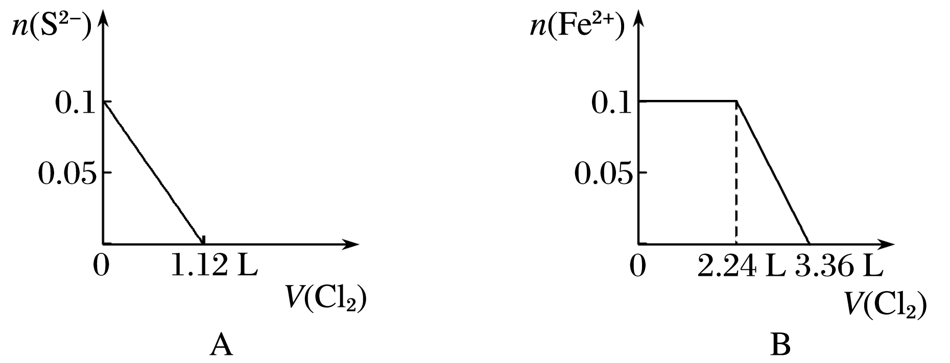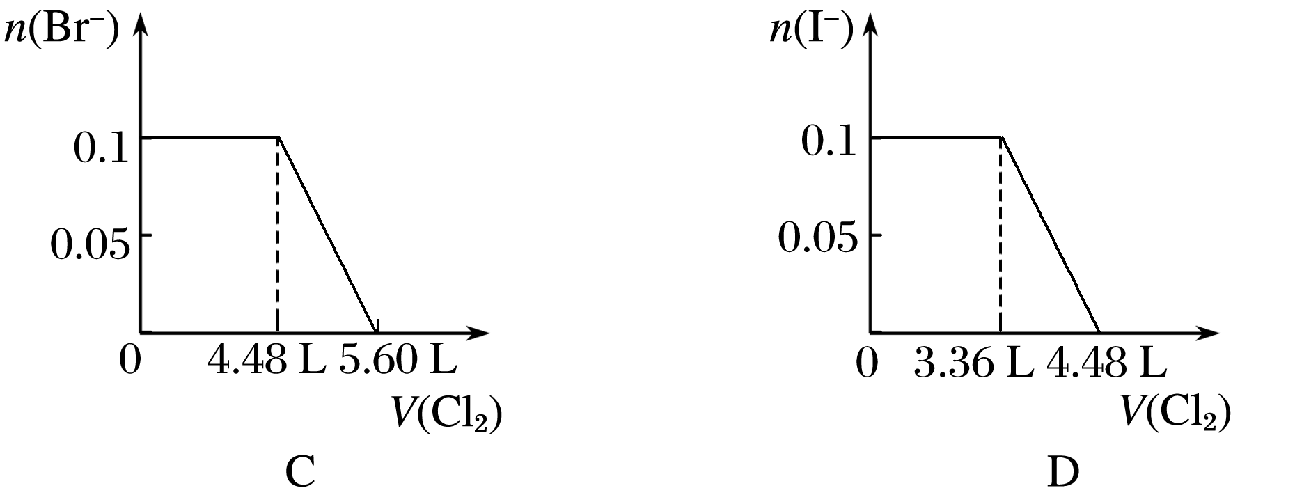

答案　C

解析　还原性：S2－>I－>Fe2＋>Br－，所以发生反应的顺序：Cl2＋S2－===S↓＋2Cl－，Cl2＋2I－===I2＋2Cl－，Cl2＋2Fe2＋===2Fe3＋＋2Cl－，Cl2＋2Br－===Br2＋2Cl－。

11.在浓盐酸中H3AsO3与SnCl2反应的离子方程式为3SnCl2＋12Cl－＋2H3AsO3＋6H＋===2As＋3SnCl＋6M

关于该反应的说法中正确的组合是(　　)

①氧化剂是H3AsO3；②还原性：Cl－>As；③每生成7.5 g As，还原剂失去的电子为0.3 mol；④M为OH－；⑤SnCl是氧化产物

A.①③⑤ B.①②④⑤

C.①②③④ D.只有①③

答案　A

解析　③每生成2 mol As，还原剂失去6 mol e－，所以每生成7.5 g(即0.1 mol)As，还原剂应失去电子0.3 mol；④M应为H2O。

12.某品牌奶粉被鉴定为所含亚硝酸盐残留量高出正常值7.8倍，长期食用可能致癌。NaNO2有像食盐一样的咸味，能发生如下反应：2NaNO2＋4HI===2NO↑＋I2＋2NaI＋2H2O。

(1)上述反应中若有1.75 mol的还原剂被氧化，则被还原的氧化剂是________ mol。

(2)某厂废切削液中，含2%～5%的NaNO2，直接排放会造成污染，下列试剂________能使NaNO2转化为不引起二次污染的N2。(填编号)

①NaCl　②NH4Cl　③H2O2　④浓H2SO4

反应的化学方程式为_____________________________________。

若此废水呈强碱性，需调节溶液的pH接近中性，再添加所选试剂，否则会引起二次污染，反应的方程式为________________。

(3)向等物质的量浓度的NaOH和Na2CO3的混合溶液中加入稀盐酸。下列离子方程式与事实不相符的是________。

A.OH－＋CO＋2H＋===HCO＋H2O

B.2OH－＋CO＋3H＋===HCO＋2H2O

C.2OH－＋CO＋4H＋===CO2↑＋3H2O

D.OH－＋CO＋3H＋===CO2↑＋2H2O

答案　(1)1.75

(2)②　NaNO2＋NH4Cl===N2↑＋NaCl＋2H2O　NH＋OH－===NH3↑＋H2O

(3)C

解析　(1)在反应中HI作还原剂，当有1.75 mol的还原剂被氧化时有3.5 mol HI参加了反应，根据反应方程式可以得到被还原的氧化剂为1.75 mol。

(2)使NaNO2转化为不引起二次污染的N2，则需要还原剂，①NaCl既不体现氧化性，也不体现还原性，③H2O2和④浓H2SO4主要体现较强的氧化性，②NH4Cl中氮元素处于最低价，具有一定的还原性，可以与NaNO2反应生成N2。

(3)A项，当氢氧化钠和碳酸钠的物质的量各为1 mol时，1 mol<*n*(HCl)≤2 mol时，先发生反应：OH－＋H＋===H2O，然后发生：CO＋H＋===HCO，将两个方程式相加得：OH－＋CO＋2H＋===HCO＋H2O，故A正确；B项，当氢氧化钠和碳酸钠的物质的量各为2 mol时，2 mol<*n*(HCl)<4 mol，先发生反应：2OH－＋2H＋===2H2O，然后发生：CO＋H＋===HCO，将两个方程式相加得：2OH－＋CO＋3H＋===HCO＋2H2O，故B正确；C项，当氢氧化钠和碳酸钠的物质的量各为2 mol时，*n*(HCl)为4 mol时，先发生反应：2OH－＋2H＋===2H2O，然后发生：2CO＋2H＋===2HCO，将两个方程式相加得：OH－＋CO＋2H＋===HCO＋H2O，故C错误；D项，设NaOH和Na2CO3的物质的量都为1 mol，则加入HCl物质的量大于2 mol时，先发生反应：OH＋H＋===H2O,1 mol氢氧化钠消耗1 mol HCl，再发生反应：CO＋2H＋===CO2↑＋H2O，将两个方程式相加得：OH－＋CO2－3＋3H＋===CO2↑＋2H2O，故D正确。

13.三氟化氮(NF3)是一种无色、无味的气体，它是微电子工业技术的关键原料之一，三氟化氮在潮湿的空气中与水蒸气能发生氧化还原反应，其反应的产物有HF、NO和HNO3，请根据要求回答下列问题：

(1)反应过程中，被氧化与被还原的元素原子的物质的量之比为________。

(2)写出该反应的化学方程式：_______________________________________。

若反应中生成0.2 mol HNO3，转移的电子数目为________个。

(3)三氟化氮可由氨气和氟气反应得到：4NH3＋3F2===NF3＋3NH4F。据题意推测NF3、F2、NO三种气体中，氧化性由弱到强的顺序为______________。

(4)NF3是一种无色、无味的气体，一旦NF3在空气中泄漏，却还是易于发现。你判断该气体泄漏时的现象是___________________________________________________。

(5)一旦NF3泄漏，可以用NaOH溶液喷淋的方法减少污染，其产物除NaNO2、NaF、H2O外，还肯定有________________(填化学式)。

答案　(1)1∶2

(2)3NF3＋5H2O===2NO＋HNO3＋9HF　0.4*N*A(或2.408×1023)

(3)NO<NF3<F2

(4)产生红棕色气体、产生刺激性气味气体、产生白雾

(5)NaNO3

解析　(1)根据电子得失守恒：N(被氧化)×(5－3)＝N(被还原)×(3－2)，所以N(被氧化)∶N(被还原)＝1∶2。

(2)依据化合价升降总数相等，从方程式右边着手不难配平，3NF3＋5H2O===2NO＋HNO3＋9HF，生成0.2 mol HNO3，转移电子的数目为0.2 mol×(5－3)×*N*A＝0.4*N*A(或2.408×1023)。

(4)NF3泄漏产生NO，NO遇空气中的O2生成红棕色气体NO2，HNO3、HF气体均有刺激性气味且在空气中易形成酸雾，故答案为产生红棕色气体、产生刺激性气味气体、产生白雾。

(5)NF3与H2O反应产生HNO3，HNO3和NaOH反应必生成NaNO3。